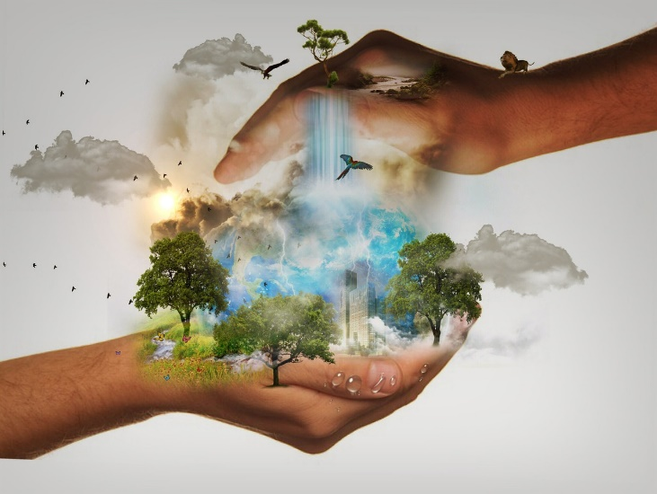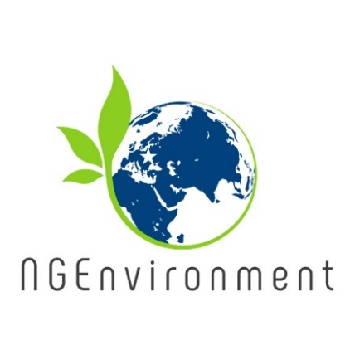

**Visão geral da NGEnvironment Indução à Pedagogia para o pessoal de ONGs**

Durante esta formação de iniciação, que será maioritariamente num formato de e-learning, o pessoal das ONGs existentes irá melhorar as suas capacidades pedagógicas no que diz respeito à comunicação, abertura para responder a perguntas, métodos pedagógicos, gestão de riscos e resolução de conflitos, entre outros.

A NGEnvironment propõe um modelo de imersão, onde os novos líderes/pessoal da ONG podem desenvolver suas ideias de empreendedorismo em um ambiente de trabalho real. Estar imerso nesse ambiente irá apoiá-los: (1) a compreensão das muitas facetas e desafios do funcionamento de uma ONG; (2) os múltiplos conjuntos de habilidades necessárias; (3) os diferentes papéis que os líderes de ONG precisam desempenhar no dia-a-dia.

A participação no programa de imersão irá elucidar potenciais novos líderes em muitos aspectos da gestão de uma ONG, e esta experiência da vida real irá aumentar a compreensão e percepção que estes novos líderes terão quando frequentarem o curso de formação.

**Newsletter - Edição 2**

**Primeiros resultados e produções da NGEnvironment:**

1. Relatórios de Pesquisa
2. Indução à Pedagogia para o pessoal das ONGs
3. Pacote de treinamento para liderança de ONGs sociais e verdes

Os parceiros realizaram uma breve pesquisa documental nacional sobre *"Qual a importância do sector das ONGs no seu país?"*, focando os seguintes aspectos

*- Que tipo de importância têm as ONGs na comunidade, tanto a nível local como nacional?*

*- As ONGs desempenham um papel importante nas comunidades? Como? Em que áreas?*

*- O sector emprega muitas pessoas?*

Os relatórios nacionais de pesquisa têm enfatizado que existe diversidade nos países parceiros na forma como ONG é definida e reflectida na própria legislação, quais são os procedimentos legais para fundar tal organização e que tipo de actividades específicas as ONGs fornecem às suas comunidades locais.

Uma característica comum das ONGs é que, a maioria delas, é activa no apoio a grupos desfavorecidos e na prestação de serviços personalizados, tendo assim um papel crucial para a sociedade. A promoção de causas sociais é outra direcção na qual as ONGs fazem sentir a sua presença.

A criação de ONGs está em tendência positiva em todos os países parceiros e as ONGs verdes estão ganhando visibilidade nos dias de hoje, já que "ficar verde" está cada vez mais presente em nossas vidas enquanto enfrentamos o crescimento populacional e o consumo de recursos, as mudanças climáticas e o aquecimento global, a conversão e urbanização de habitats, espécies exóticas invasoras, a exploração excessiva dos recursos naturais e a degradação ambiental, que se tornaram grandes preocupações que exigem soluções eficientes.

O surgimento e desenvolvimento das ONGs é uma prova presente da democracia participativa.

Os resultados desta pesquisa foram utilizados como ponto de partida na concepção dos próximos resultados do projecto, nomeadamente (a) a formação inicial para o pessoal das ONG e (b) o pacote de formação para a liderança social e ecológica das ONG. A formação será realizada em Fevereiro de 2020, em Reggio Emilia, na Itália, e será organizada pela nossa parceira Sinergie.



**O que já aconteceu?**

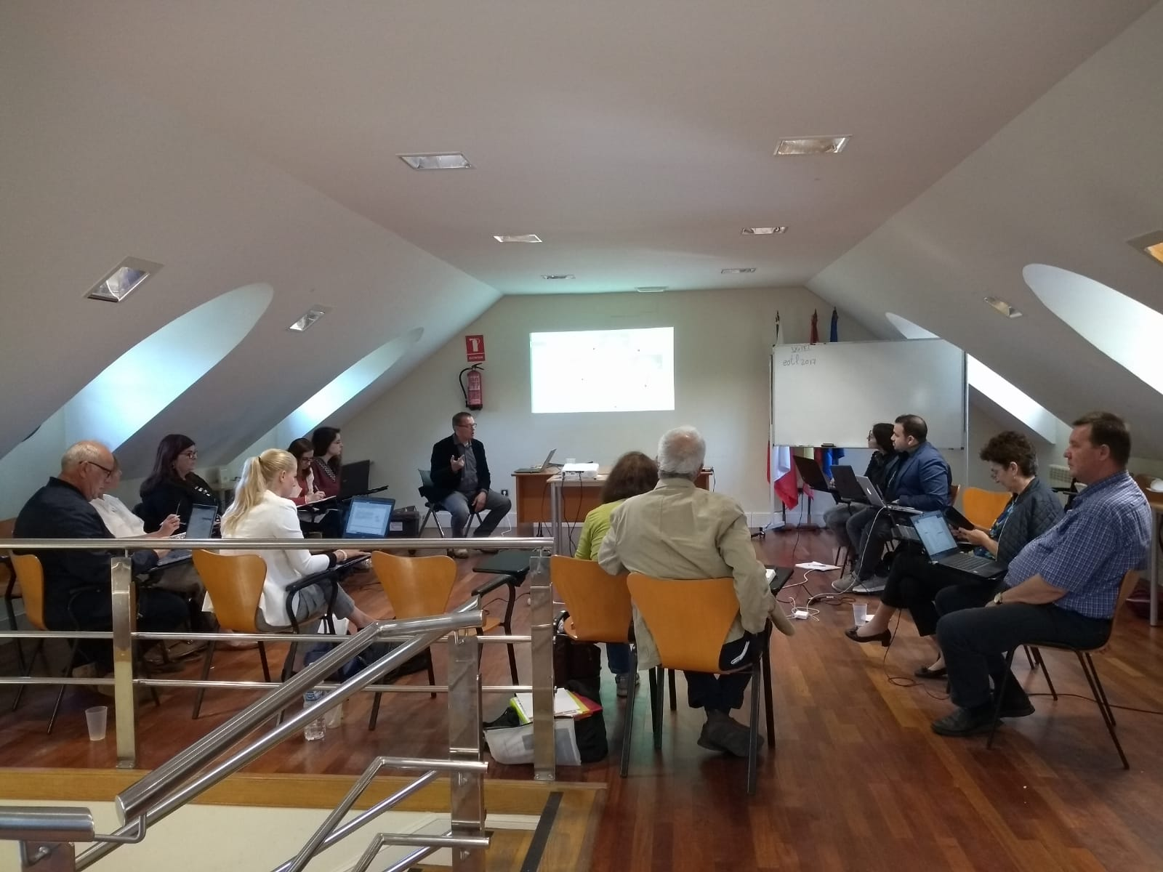

Nos dias 22 e 23 de Maio de 2019 realizou-se a 2ª reunião do projecto, em Santander (Espanha). Foi organizado pela parceira espanhola Asociacion Cultural Y Medioambiental Permacultura Cantabria.

O objectivo da reunião foi analisar as realizações do projecto até o momento e decidir as próximas tarefas e actividades. Mais especificamente, os parceiros abordaram a formação inicial para o pessoal das ONGs e o pacote de formação para a liderança social e ecológica das ONGs em termos de conteúdo (que módulos a serem desenvolvidos) e organização (quantos participantes por país e que perfil), mas também a plataforma e o observatório online do projecto, o kit de ferramentas de engajamento para as partes interessadas e questões financeiras relativas aos relatórios sobre as actividades do projecto.

**Como se conectar com a NGEnvironment:**

Visite o nosso site:

http://eduproject.eu/NGEnvironment

ou contacte o parceiro no seu país de origem!

**A seguir...**

* Os parceiros do projecto implementarão um curso de formação de liderança modular e personalizado que abordará especificamente o desenvolvimento de competências de gestão e de empreendedorismo para o sector das ONG.
* O novo curso de formação terá 5 dias de acções de aprendizagem presencial que serão complementados com os recursos online disponíveis no website do projecto, e incluirá módulos normais de liderança e desenvolvimento do empreendedorismo:

(1) introduzindo a liderança;

(2) introdução do empreendedorismo verde e social; (3) pensamento criativo, iniciativa, autoconfiança;

(4) geração e avaliação da ideia;

(5) testando a ideia;

(6) comunicações e divulgação;

(7) mecanismos de financiamento.

Mais sobre este curso na Newsletter 3!

